ВСРОССИЙСКИЙ КОНКУРС
«ЛУЧШИЙ УРОК ПИСЬМА-2017»

Номинация: Лучшая методическая
разработка проведения «Урока письма»

Тема «Письмо другу»
Тип урока: урок развития речи.
Класс: 3

Разработала
Чикал Ольга Александровна,
учитель начальных классов
первой категории,
МОУ СОШ № 20
города Твери
2017 год

Цель урока: заинтересовать искусством написания писем, способствовать возрождению традиции эпистолярного жанра, научить старшеклассников видеть и понимать ценности родного языка, узнать об истории письма; научиться писать сочинение в форме письма.
Задачи урока:
Образовательные.
- Возрождать российские традиции эпистолярного жанра.
- Научить грамотному оформлению писем.
Развивающие:
1.Способствовать формированию информационной культуры.
2. Способствовать развитию навыка использования эпистолярного жанра.
Воспитательные.
1. Дать возможность проявить себя в написании письма.
2. Воспитывать творчески активную, духовно богатую личность
3.Воспитывать эстетическое отношение к слову
4. Формировать активную жизненную позицию, чувство сопереживания и сопричастности ко всему, что происходит рядом.
Методы: проблемный, исследовательский, тренинговый, объяснительно-иллюстративный Формы организации познавательной деятельности: коллективная, индивидуальная, фронтальная
Оборудование: проектор, компьютер, презентация.
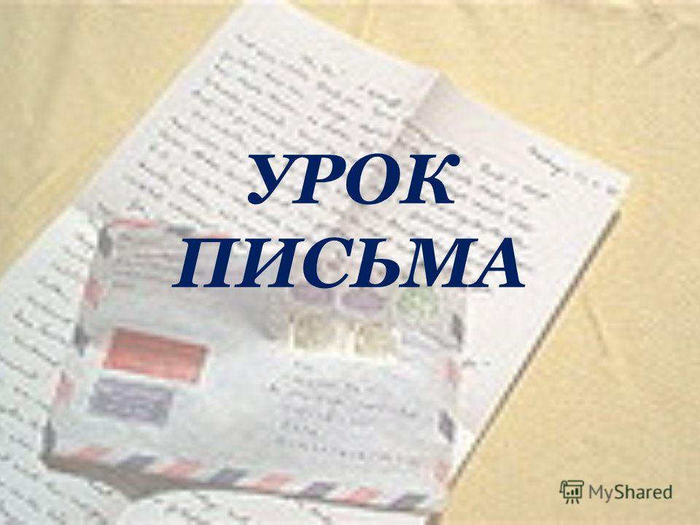

Ход урока
1.Организационный момент - приветствие учащихся, сообщение целей и задач урока
2. Объяснение нового материала учителем.
Вступительное слово учителя.
Когда-то давно письмом могла служить
- засохшая ветка – она извещала о смерти вождя;
- стрела – приглашение на охоту или извещение о войне;
- использовались шнуры, наборы раковин как сигнальные знаки;
Сейчас всё чаще стараются использовать СМС и интернет для передачи информации.
Но письмо в его первозданном виде существует. Мы с вами сегодня вспомним, как писать самое простое письмо, которое отправляется по почте и которое очень приятно получать всем людям.
3.Сообщения учащихся о письме (информация, которую они подготовили самостоятельно из разных источников):
- Письмо - второе важнейшее средство общения после звукового языка. Это жанр письменной формы разговорной речи.
- В письмах мы о чем-то сообщаем, за что-то извиняемся, выражаем просьбу, утешаем, даем советы.
- Письма бывают поздравительные, благодарственные, письма-просьбы.
- Обязательное условие этого жанра письменной речи - искренность, непринужденность отношений участников переписки;
- Разговорный характер письма проявляется в смешении синтаксических конструкций: «О Вале я очень смеялась, когда читала о её проделках»; в произвольной смене тем – автор нелогично переходит от одной темы к другой, дополняя их замечаниями и ассоциативными элементами и сообщениями;
- В конце письма могут быть дополнения, часто после стандартной концовки.
Мы пишем письма не только друзьям и близким, а и официальным лицам. Такие письма требуют особого внимания
4.Практическая исследовательская работа.
Сейчас мы познакомимся с текстами двух письем и внимательно изучив их, сделают вывод о том, что не следует делать в письмах.
Текст первого письма:

Найдёте ошибку – примите за улыбку.
Здрасьте! Живу я классно, чего и вам жи лаю. Как вы там поживаете в деревне? Ну пока, жду ответа как соловей лета!!!!
Пишите!
Ваш любимый Коля.

Текст второго письма:
Здравствуй, Костя! Привет, мой дружище!
Как жизнь твоя? Движется помаленьку? У меня-то всё прекрасно. Хочу рассказать тебе одну историю, которая приключилась со мной совсем недавно — в прошлом месяце.
На выходных мы всей семьёй отправились отдыхать в лес. Папа наготовил дома мяса для шашлыка, захватил палатку и рыболовные снасти, а мама достала тёплую одежду, ведь уже была ранняя осень. В лесу было чудно, тепло и удивительно тихо. Мы готовили шашлыки, я ходил с папой на рыбалку к небольшой лесной речушке, а мама с моей сестрёнкой Наташкой собирали грибы — осенние опята. А вечером мы сидели у костра и пели любимые песни. Вот так замечательно я провёл свои выходные в прошлом месяце. А как ты, Костя, отдыхаешь со своей семьёй? Выезжаете ли вы на природу? До свидания, мой друг! Пиши мне чаще.

Итак, мы совместно составляем памятку: «Культура написания письма».

ПАМЯТКА О КУЛЬТУРЕ НАПИСАНИЯ ПИСЬМА:
- Письмо должно быть грамотным.
- Бумага для письма должна быть чистая, не мятая.
- Не пользоваться штампами; никогда не употребляйте шаблонные, безвкусные выражения: «Лети с приветом — вернись с ответом», «Жду ответа, как соловей лета», «Найдёте ошибку – примите за улыбку».
- Письмо должно быть интересным, содержательным, в письме надо писать о самом важном.
- Обращаясь в письме к человеку, нужно представлять его, как будто с ним разговариваешь.
- Если в письме вы обращаетесь к человеку старше вас, слово Вы лучше написать с большой буквы; следует уважительно обращаться к адресату, если это не ровесник, лучше обращаться по имени и отчеству.
- В письме неприлично делать сокращения типа «Ув. Мария Николаевна!»
«В ув. Ваш А. Ник.».
- Если вы написали письмо, а потом решили что-то добавить, в таких случаях принято в конце ставить буквы Р. S, от латинского post skriptum, что обозначает «после написанного».
5.Творческая работа.
На доске примерный план построения письма:
Композиция письма
1.Приветствие и (или) обращение - название того, кому предназначено письмо.
2.Вступление - извинение, вопросы, отражающие интерес к жизни адресата, любезности в его адрес, пожелания.
3. Основная часть - изложение информации, интересующей адресата.
4. Заключение - выражение уважения, любви, преданности, почтения, прощания и т.д.
5.Подпись. Дата.
Работа в группах происходит следующим образом:
Каждая группа пишет предполагаемое приветствие и вступительную часть, после чего дети меняются работами, вносят, где нужно, поправки и пишут основную часть письма. Передаём по кругу, исправляем, пишем заключительную часть и ставим подпись. После этого письма опять передаются, редактируются и возвращаются к первым авторам. Опять вносятся необходимые поправки. Лучшее, на взгляд детей, письмо зачитываем.
6.Домашнее задание - написать письмо другу на тему : «Есть такая профессия - Родину защищать!»

Письмо Нестеренко Татьяны , 3 класс
Здравствуй, дорогой Ваня!
Ты говорил, что до сих пор не можешь определиться, кем ты хочешь стать, какую профессию выбрать. Я тоже стала думать об этом. Существует много разных профессий: строитель, учитель, врач, шофер, повар, пекарь, инженер, художник, артист и другие. Перечислить все – невозможно, но они все нужны и играют важную роль в жизни человека. Но среди них есть одна самая главная профессия, профессия - Родину защищать.
Россия! Это наша Родина. Она самая большая и самая прекрасная на Земле. На севере нашей страны вечные льды и безлесная тундра! В средней полосе раскинулись бескрайние поля, шумят леса. На юге страны круглый год зеленеют пальмы. Наша Родина богата разнообразным растительным и животным миром. Наши леса считаются лучшими на земном шаре. Славится Россия и плодородными землями, и чистыми реками и озерами. В ее недрах находятся многие полезные ископаемые такие, как уголь, железная руда, нефть, газ, олово, золото, серебро, медь, платина и многие другие.
Все эти богатства во все времена существования Земли русской не давали и не дают покоя нашим врагам. Многие страны пытались захватить нашу Родину, превратить людей русских в рабов. Не знали они, что главное богатство России – ее гордый свободолюбивый народ. Для защиты своей земли от любого врага нужна сильная армия. Только мужественные люди выбирают опасную и очень трудную профессию- профессию защитников Родины. Они знают, что эта профессия требует от них не только храбрости, но и готовности, при необходимости, отдать за свободу своей Родины самое дорогое, что есть у человека - свою жизнь.
72 года отделяют нас от Дня Победы в Великой Отечественной войне 1941-1945 годов. В то время наша страна называлась Советский Союз. 22 июня 1941 года фашисты из Германии вероломно, без объявления войны, напали на нашу Родину. Никогда еще не было врагов страшнее их. Четыре долгих года шла Великая Отечественная война. Весь многонациональный наш народ поднялся на борьбу с фашистами. Воины Советской Армии проявили невиданный героизм. Тысячам солдат и офицеров было присвоено звание Героя Советского Союза.
Дорогую цену заплатил наш народ за победу над врагом. Более 26 миллионов человек погибли в той войне. В их числе и мой прадедушка Нестеренко Владимир Федорович. В дребезги разбила Советская Армия хвалёные фашистские войска. Прочь с нашей земли выгнала врагов и помогла соседним странам Европы, страдавшим под игом фашистов, избавиться от захватчиков. Великая Отечественная война закончилась полной нашей победой.
За мирные послевоенные годы наша страна поднялась из руин, отстроила города, заводы, фабрики, построила множество школ, больниц, детских садов, театров. С каждым годом улучшается жизнь нашего народа, но опасность новой войны не исчезла. Поднимает голову фашизм на Украине. Идет война с террористами в Сирии. Страны НАТО во главе с США подтягивают свои войска к границам нашей Родины. И для того, что бы над нами было мирное небо и мы могли счастливо жить, учиться, нашей стране необходима сильная армия, вооруженная современной техникой. Навсегда в нашей памяти должны остаться имена героев Земли Русской:
Дмитрия Донского,
Александра Невского,
Кузьмы Минина,
Дмитрия Пожарского,
Александра Суворова,
Михаила Кутузова,
Сергея Лазо,
Зои и Александра Космодемьянских,
Николая Гастелло,
Виктора Талалихина,
Дмитрия Карбышева,
Александра Матросова,
Александра Прохоренко,
Олега Пешкова
и многих, многих других.
Я горжусь героями моей страны, её армией и благодарна тем, кто выбрал своей профессией – профессию Родину защищать.
Вот такие мои мысли, Ваня, какую тебе профессию выбрать. Передавай привет от меня своей сестре Лёле.

Твоя подруга, Таня.

